14.05.20. Биология 30 гр. Преподаватель Любимова О.В.
Сдать работу 16.05.20.
Изучите теоретический материал.
Антропогенез
Доказательство общности происхождения человека и животных
- Анатомическое сходство: общность плана строения органов и систем органов.
- Эмбриональное сходство: на ранних этапах зародыш человека трудно отличить от зародышей других позвоночных животных. В возрасте 1,5 — 3 месяцев у него имеются жаберные щели, а позвоночник оканчивается хвостом. Очень долго сохраняется сходство зародышей человека и обезьяны. Специфические (видовые) человеческие особенности возникают лишь на самых поздних стадиях развития.
- Рудименты — органы, находящиеся в редуцированном состоянии вследствие утраты функций. Рудиментов в теле человека около 90: копчиковая кость (хвостовые позвонки); складка в уголке глаза (остаток мигательной перепонки); тонкие волосы на теле (остаток шерсти); отросток слепой кишки — аппендикс и др.
- Атавизмы — органы, утраченные в процессе эволюции предковыми формами, но появившиеся у отдельного организма (одной особи): хвостатость, обильный волосяной покров на лице и теле, многососковость, сильно развитые клыки и др.
Происхождение человека
Антропогенез — раздел антропологии, изучающий происхождение человека.
По строению и физиологическим особенностям наиболее близкие родственники человека — человекообразные обезьяны: шимпанзе, горилла, орангутанг.
О близком родстве между человеком и человекообразными обезьянами свидетельствуют сходные детали строения:
- общий характер телосложения;
- редукция хвоста;
- хватательная кисть с плоскими ногтями и противопоставленным большим пальцем;
- форма глаз и ушей;
- зубная формула: одинаковое число резцов, клыков и коренных зубов;
- физиологическое сходство: общие группы крови, болезни и паразиты (например, головная вошь); генетическое сходство: диплоидное число хромосом (2n) у всех человекообразных обезьян — 48, у человека — 46. Различие в хромосомных числах обусловлено тем, что хромосома человека образована слиянием двух хромосом, гомологичных таковым у шимпанзе;
- сходство поведенческих реакций.
Однако между человеком и человекообразными обезьянами есть и коренные отличия:
- прямохождение и связанные с этим особенности строения: S-образный позвоночник с отчетливыми шейными и поясничными изгибами, низкий расширенный таз, уплощенная в спинно-брюшном направлении грудная клетка, сводчатая стопа с массивным приведенным большим пальцем, особенности мускулатуры и расположения внутренних органов;
- кисть человека способна выполнять самые разнообразные и высокоточные движения;
- череп человека более высокий и округленный, не имеет сплошных надбровных дуг; мозговая часть преобладает над лицевой, лоб высокий, челюсти слабые, с маленькими клыками, подбородочный выступ отчетливо выражен;
- мозг человека примерно в 2,5 раза больше мозга человекообразных обезьян. У человека сильно развита кора больших полушарий мозга, в которых расположены важнейшие центры психики и речи.
Предпосылки антропогенеза
Предполагается, что общими предками человекообразных обезьян и человека были стадные узконосые обезьяны, жившие на деревьях в тропических лесах.
Происхождение прямохождения
Движущие силы антропогенеза
На ранних этапах антропогенеза решающую роль играли биологические факторы эволюции, в дальнейшем основной движущей силой стали социальные факторы.
Биологические факторы | Социальные факторы
мутационная изменчивость | мышление
изоляция | звуковая сигнализация (на поздних этапах — речь)
дрейф генов | использование орудий труда
популяционные волны | общественный образ жизни
борьба за существование | использование огня
естественный отбор | творчество

Эволюционный путь человека
- Дриопитек (греч. δρυός — дерево и πίθηκος — обезьяна)
Дриопитеки - род вымерших человекообразных обезьян, которые жили 9-12 млн. лет назад. Вероятнее всего, к дриопитекам относится общий предок человека, гориллы и шимпанзе.
Дриопитеки обитали на деревьях, их пищевой рацион составляли ягоды и фрукты. Вели стадный образ жизни.
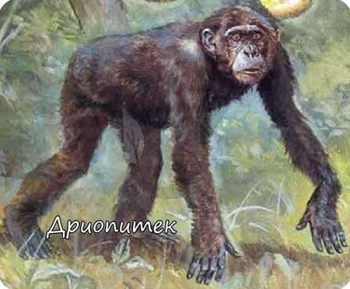
- Рамапитеки (от rama — гл. герой индийского эпоса)
От дриопитеков произошли рамапитеки, жившие 8-12 млн. лет назад. Они находятся в промежуточном положении между человекообразными обезьянами и человеком. Сделать вывод о том, возникло ли у них прямохождение, не представляется возможным. Вероятнее всего, некоторую часть жизни они проводили стоя на двух ногах.
Обитали рамипитеки в редких лесах, значительную часть жизни проводили на деревьях.
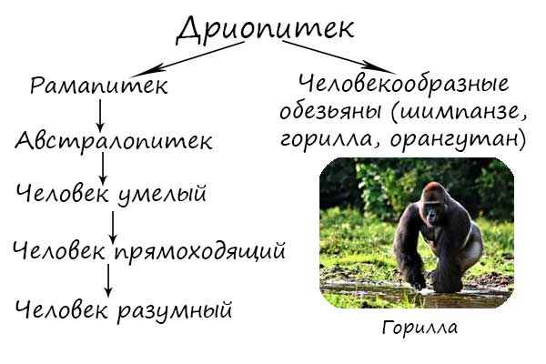
- Австралопитеки
Жили 2-8 млн. лет назад. Родина - Юго-Восточная Африка. По анатомическому строению были близки к человеку, обладали прямохождением. Объем их головного мозга составлял около 600 см³.
Использовали примитивные естественные предметы в качестве орудий труда: камни, палки, кости для охоты, собирательства. Отдельные представители австралопитеков дали начало роду Homo - человек.
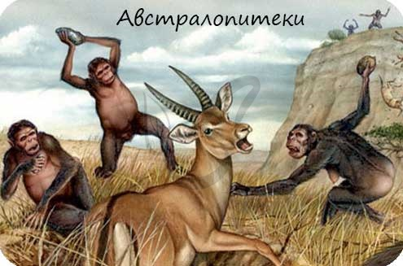
- Человек умелый - Homo habilis
Человек умелый существовал 2-3 млн. лет назад. Родина - Южная и Восточная Африка. Объем мозга составлял около 500-800 см³. Большой палец руки еще не противопоставлен другим (противопоставление большого пальца руки характерно для человека).
Человек умелый пользовался более сложными орудиями труда, возможно, использовал огонь. Во время охоты на диких животных объединялись, благодаря чему охота проходила успешнее.
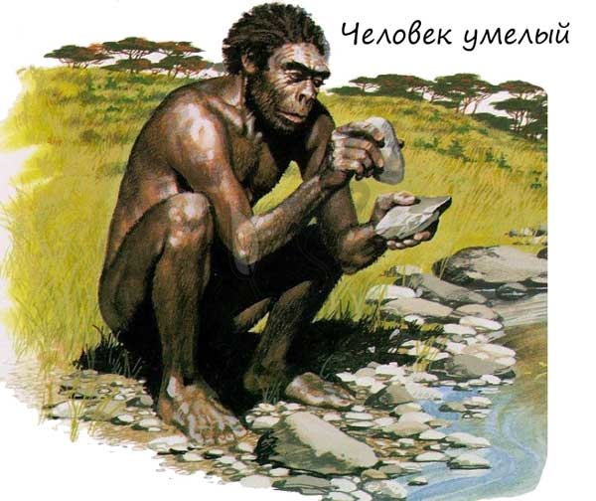
- Человек прямоходящий - Homo erectus (древнейший человек, архантроп)
Древнейшие люди существовали 2 млн. лет назад, расцвет их деятельности пришелся на промежуток времени 600-400 тыс. лет назад. Использовали огонь и более современные орудия труда. Жили в пещерах, одевались в шкуры животных.
Наиболее известны среди архантропов: питекантроп - останки найдены на острове Ява в современной Индонезии, и синантроп - "пекинский человек" - останки найдены в Китае. Объем мозга питекантропа - 800-1400 см³, 700-1200 см³.
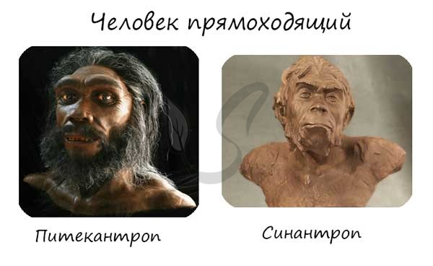
- Древние люди - палеоантропы, неандертальцы
Неандертальцы жили 600-40 тыс. лет назад. Их Родина - Европа, Африка, Азия. Жили группами в пещерах. Как средство общения возможно использовали примитивную речь типа лепета. Объем мозга составлял 1400 см³.
Использовали огонь и каменные орудия труда. Неандертальцы первыми по-особенному стали относиться к смерти и мертвецам: они хоронили умерших на некотором отдалении от их своих стоянок, о чем свидетельствуют обнаруженные погребальные захоронения.
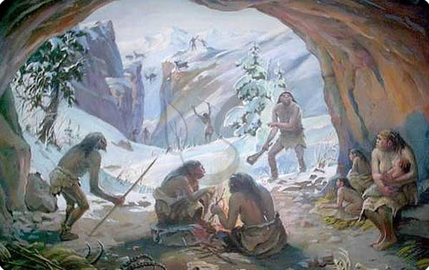
- Новые (современные) люди - кроманьонцы
Появились 40-30 тыс. лет назад. Родина - Европа, Азия, Америка. Внешний облик и физическое развитие почти ничем не отличались от таковых у современного человека. Объем мозга 1600 см³.
Кроманьонцы и неандертальцы существовали бок о бок десятки тысяч лет, и это было отнюдь не мирное сосуществование. Между ними шла, как бы мы сейчас сказали, война, которую в итоге выиграли кроманьонцы.
Кроманьонцы использовали более современные орудия труда, носили одежду, делали рисунки на стенах пещер - занимались живописью. В систематике кроманьонцев относят к подвиду человек разумный Homo sapiens.
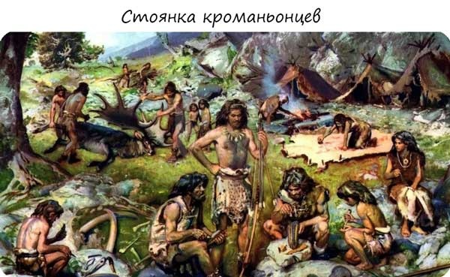

Отличия человека от человекообразных обезьян
Мы только что изучили эволюционный путь, благодаря которому появился человек. Нельзя не отметить, что на данный момент времени перед теорией эволюции стоит гораздо больше вопросов без ответа, чем тех, на которые ответ уже получен.
Вы убедились, что человек вовсе не произошел от современных обезьян - у нас с ними общий предок, и не более. Наши эволюционные пути рано разделились, и сейчас я приведу вам несколько отличий человека от человекообразных обезьян:
- Отчетливо выражен подбородочный выступ, что необходимо для развития речи
- S-образная форма позвоночника, низкий расширенный таз
- Сводчатая стопа с приведенным большим пальцем
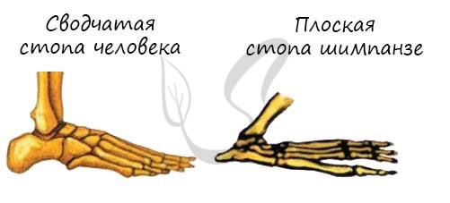
- Округленный высокий череп, надбровные дуги не выражены
- Мозговой отдел черепа преобладает над лицевым отделом
- Площадь мозга в 3,5 раза больше, чем у обезьян
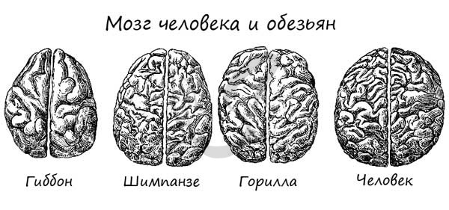
Основные движущие факторы антропогенеза
Каким же образом человек достиг такого высокого уровня развития, который позволяет выделить его из всех животных? Наше мышление и речь позволили эффективно сохранять, передавать и накапливать опыт следующим поколениям.
Мы можем вообразить, создать в своем сознании кристальные озера, бескрайние степи, непроходимые леса - поразительно, но ведь достаточно только одной мысли об этом! Другие животные могут мыслить только теми предметами, которые их окружают, и не в состоянии обобщить понятия: обезьяна никогда не осознает, что вода в бидоне и озере одинакова (опыт Павлова И.П.)
С точки зрения биологии, безусловно, эволюция человека подчиняется тем же законам, что и всего животного мира. Мы появились в результате борьбы за существование, наследственной изменчивости и естественного отбора. Это мнение высказал Чарльз Дарвин в книге "Происхождение человека и половой отбор", опубликованной в 1871 году.
"Человек - общественное животное", как говорил Аристотель. Социальные (лат. societas — общество) факторы эволюции человека сыграли важную роль в ходе антропогенеза. Труд, мышление, сознание и речь сделали невероятное - человек научился изготавливать орудия труда и применять одно орудие для изготовления другого (чего не могут животные). Труд способствовал развитию речи - появлению второй сигнальной системы.
Развитие речи уменьшило долю влияния биологических факторов, при этом влияние социальных факторов возросло. Общественный труд способствовал усложнению орудий труда, в результате которого развивалась рука.
Вслед за развитием руки происходило развитие центра речи, который анатомически находится в лобной доле коры больших полушарий, где расположена моторная зона (контроль произвольных движений организма, в том числе и движений руки).
Такая сложная цепь событий, случайностей и невероятных совпадений привела к появлению человека - высшей ступени эволюции.
ТЕМА: Человеческие расы.
Все люди земли принадлежат к одному виду — Человек разумный (Homo sapeins).
Раса — группа популяций человека, имеющих сходные наследственные морфологические и физиологические признаки и общее географическое происхождение.
Формирование рас произошло 80 — 40 тыс. лет назад и имело адаптивный характер.
Современные антропологи не пришли к общему мнению о количестве рас: от 3 до нескольких десятков.
По наиболее распространенной точке зрения, существуют 5 крупных рас: негроидная (рис. 2), монголоидная (рис. 3), европеоидная (рис. 4) американоидная (рис. 5) и австралоидная (рис. 6). Кроме того, существуют смешанные расы. В местах пересечения ареалов распространения крупных рас можно выделить переходные расы.
Представители разных рас при вступлении в браки дают плодовитое потомство.
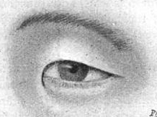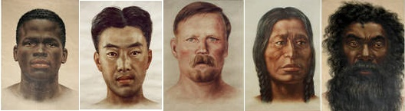

Расы | Признаки | Географическое распространение
Негроидная | темный цвет кожи;  темные курчавые или волнистые волосы;  волосяной покров на теле развит слабо;  широкий и мало выступающий нос;  толстые губы;  темные глаза | Центральная и Южная Африка
Монголоидная | смуглая или светлая кожа;  прямые, часто жесткие черные волосы;  волосяной покров на лице и теле развит слабо;  уплощенное широкое лицо с сильно выступающими скулами;  средняя ширина губ и носа;  узкие глаза с эпикантусом — складкой верхнего века, закрывающей внутренний угол глаза (рис. 1) | Азия (кроме Юго-Западной и п-ова Индостан), Север Евразии и Северной Америки
Европеоидная | светлая или смуглая кожа;  прямые или волнистые волосы;  хорошо развит волосяной покров на лице у мужчин (борода и усы);  узкий выступающий нос;  тонкие губы | Европа,  Северная Африка,  Юго-Западная Азия,  п-ов Индостан
Американоидная | смуглая кожа;  прямые черные волосы;  волосяной покров развит слабо;  глаза черные;  дети рождаются с эпикантусом; у взрослых он часто отсутствует;  «орлиный» нос | Северная и Южная Америка
Австралоидная | кожа смуглая, коричневых оттенков;  волосы вьющиеся, черные, сильно выгорающие;  сильно развит волосяной покров на лице и теле у мужчин;  черные глаза;  массивное надбровье;  крупные челюсти;  широкие губы и нос | Австралия,  юг п-ова Индостан,  о-ва Меланезии
Смешанные расы
- метисы — смешение европеоидной и монголоидной расы;
- мулаты — смешение негроидной и европеоидной расы;
- самбо — смешение негроидной и американоидной расы;
- мальгаши — смешение монголоидной и негроидной расы.
Задание: внимательно прочитать текст. Написать сообщение об этапе антропогенеза (подробно описываем любого предка человека), либо расе.

